МКУК г-к Кисловодска «ЦБС» 18 +
Библиотека-филиал № 5

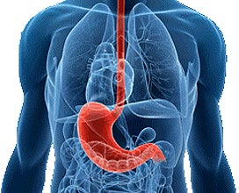

Кисловодск, 2014 г.
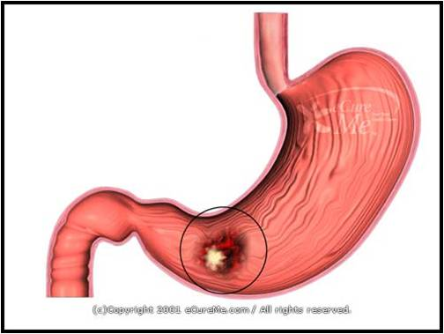
Язвенная болезнь — хроническое заболевание, связанное с разрушением слизистой оболочки желудка.
В результате повреждения слизистой обнажаются нижерасполо-женные слои стенки органа и образуется язва.
Своим возникновением язвы обязаны либо чрезмерной секреции желудочного сока и ферментов (хотя у некоторых лиц с язвой желудка процессы могут протекать нормально), либо неполноценности слизистой, которая у здоровых людей защищает внутренние органы брюшной полости от эрозии или «самопереваривания».
Если процесс образования язв начался, то он продолжается до тех пор, пока не происходит полного разрушения слизистой и мышечного слоя того или иного органа пищеварительной системы.

Симптомы.
Острая боль, грызущая, постоянная или жгучая. Обычно при язвенной болезни желудка боли возникают через 20—30 минут после еды. Язва может сопровождаться тошнотой и рвотой.
Иногда возникает изжога. Язва желудка опасна тем, что может привести к кровотечению, в этом случае появляется черный стул.
Возможно также развитие непроходимости пищеварительной системы вследствие образования рубцов и спаек при частых обострениях язвенного процесса.

Лечение язвы желудка народными средствами довольно эффективно, есть много примеров, когда многолетнее лечение язвенной болезни с помощью официальной медицины оказывалось безуспешным, а народные средства в течение 2-6 месяцев помогали полностью и безвозвратно вылечить болезнь.
Особенно успешно лечение язвы желудка происходит с использованием таких средств, как мед, алоэ, масло. Не менее эффективно лечить язву можно с помощью подорожника, сока капусты, картофеля, лопуха, что подтверждается многочисленными примерами выздоровления язвенных больных.
Больше всего положительного опыта накоплено при лечении язвы желудка подорожником, это наиболее простое и доступное народное средство. Применяли его выздоровевшие больные в разных видах: настой сухих и свежих листьев, сок, ежедневное жевание свежих листьев этого растения.

Рецепт лечения язвы желудка картофельным соком

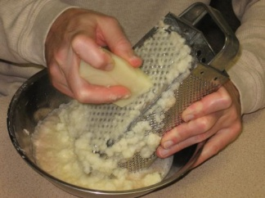
Потереть картошку, мякоть выжать и получить сок, развести таким же количеством кипяченой воды. Принимать утром, натощак, за полчаса-час до завтрака.
Через несколько дней удается избавиться от боли, со временем добившись излечения.
- Картофельный сок - по 100 г три раза в день за 30 минут до еды.

Капустный сок лечит язву желудка
Получить сок из свежих капустных листьев. Принимать по 3-4 стакана в день.

Облепиховое масло при язвенной болезни
Облепиховое масло - пить по 1-2 ч. л. в день 3-4 раза в сутки за 20 минут до еды. Курс - 2-3 недели.

Рецепт лечения язвенной болезни кефиром и подсолнечным маслом
В стакан кефира добавить 1с.л. масла подсолнечника, принимать смесь на ночь.
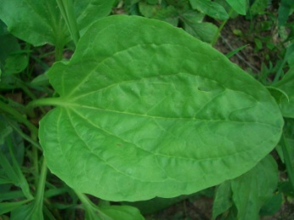

Лечение язвы желудка подорожником
- Подорожник обладает замечательным заживляющим эффектом. Листья заварить и употреблять состав вместо чая. Для улучшения вкуса добавить немного меда.
- Настой семян подорожника хорошо снимает боль в период обострения язвы настой семян подорожника: 1 ст. л. семян на 100 г кипятка. Принимать по 1 ст. л. за 30 минут до еды.

Лечение язвы желудка прополисом
Приготовить состав из расчета 5г прополиса на 100г сливочного масла. Томить на водяной бане 45 минут. Готовое средство процедить через марлю, хранить в холодильнике. Принимать натощак по 1ч.л. с медом два раза в день.
Некоторые для усиления лечебного эффекта сначала принимают столовую ложку спирта или водки, затем заедают приготовленным составом. Спирт уничтожает бактерии, а прополис и сливочное масло способствуют заживлению язвы.

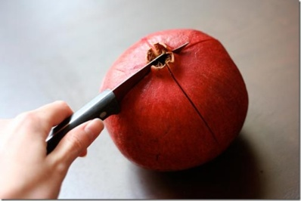
- Лечение язвенной болезни желудка кожурой граната
Взять кожуру одного среднего граната, залить шестью стаканами кипятка и настаивать 12 часов. Пить по 1 стакану 3 раза в день. Курс лечения - 2 недели.
Похожий рецепт есть у Авиценны: берут корки сладкого граната и корки кислого граната, сушат их и измельчают в порошок. Заливают измельченные корки красным вином в соотношении 1:10, настаивают 2 недели в плотно закрытом сосуде в темном месте. Процеживают и пьют настой по 30 г утром натощак и днем и вечером перед едой, чтобы вылечить язву желудка и 12-перстной кишки. Через месяц язва среднего размера затягивается. Если кислотность понижена, берут десертное вино, если повышена – сухое.

- Как лечить язву желудка ракушками
Речные ракушки собрать, промыть, высушить, истолочь, просеять. 1 стакан полученной муки залить 3 литрами холодной воды. Настаивать 5 дней. Пить по 1 стакану утром перед едой, не взбалтывать.

- Лечение язвы с помощью чаги
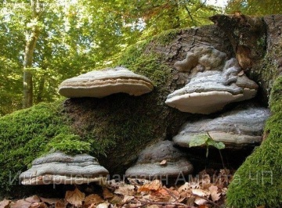
- Утром натощак принять 1 ст. л. медицинского спирта, запить сырым яйцом. Через 2 часа принять 30 г настоя чаги (1:5). Через 30 минут завтрак. Чтобы приготовить настой чаги, надо её размочить, натереть на терке. 1 часть гриба заливают 5 частями воды, в которой размачивалась чага, нагревают до 50 градусов, настаивают 48 часов.
- 1 стакан размоченной натертой положить в трехлитровую банку, добавить 1 стакан меда и залить доверху водой 50-60 градусов. Настоять 4 дня, процедить, принимать 2-3 раза в день за 15 минут до еды по 1/3 стакана. Для первого курса лечения надо выпить 3 банки, затем использовать этот рецепт для профилактики обострений. Это народное средство позволяет вылечить язвенную болезнь желудка и 12-перстной кишки.

- Перегородки грецких орехов
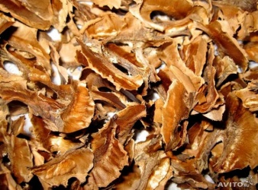
- Чтобы вылечить язву желудка в домашних условиях, надо взять 1 стакан перегородок грецкого ореха, залить 200 мл спирта или водки, настоять 10 дней в темноте. Настойка должна стать коричневой. Принимать по 1 ст. л. за 20 минут до еды натощак 3 раза в день. Этой порции достаточно, чтобы забыть о болезни.
- Еще один рецепт лечения: 200 г перегородок залить 1 литром 40% спирта, настоять 21 день. Пить по 1 ст. л.

- Народное лечение язвы репейником
Берут плоды лопуха, высушенные и растертые, 2 ст. л. на 0,5 л кипятка, настаивают ночь. Пить по 1 стакану утром натощак и вечером перед сном

- Противоязвенный бальзам
Рецепт этого средства от язвы желудка и 12-перстной кишки следующий: альмагель - 100 г, винилин (бальзам Шостаковского) - 100 г, новокаин 1% - 100 г, мед - 100 г, облепиховое масло - 100 г, сок алоэ - 100 г. Все компоненты смешать и принимать по 1 ч. л. каждые 2 часа, в день 5-6 раз, независимо от еды. Курс лечения - 2 недели.
- Смесь против язвы желудка
Взять кедровую живицу и касторовое масло в соотношении 1:1. Живицу нагреть и процедить сквозь ситечко, смешать с касторовым маслом. Утром натощак обмакнуть чайную ложку до половины в эту смесь и облизать её. После этого ничего не есть 30 минут, принимать каждое утро до улучшения самочувствия.

- Кисель из черной смородины - на 1 стакан ягод, 2 стакана воды, 3/4 стакана сахара, 2 ст. л. крахмала.
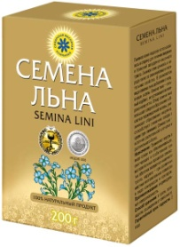
- Как вылечить язву желудка льняным семенем
- 7 ст. л. льняного семени залить 2 литрами молока, довести до кипения и держать на тихом огне 2 часа. Отвар можно процедить. Пить по 1 стакану 3 раза в день за 30-40 минут до еды. Этой порции хватает на 3 дня, а всего надо лечить язву 1,5-2 месяца.
- Льняное семя - делают настой: 2 ст. л. на 1,5 стакана кипятка

- Лечение алоэ
Сок алоэ - 2-3 раза в день по чайной ложке за 20 минут до еды. Курс 3 месяца, если язва не залечилась, то через месяц курс повторяют.

- Как лечить язву спиртом
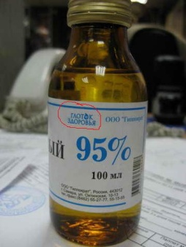
Простейшее народное средство от язвы желудка и 12-перстной кишки. Утром натощак выпить 1 ст. л. спирта, следом съесть кусочек сливочного масла. Продолжать это лечение 10 дней по 1 процедуре в день, после этого 10 дней перерыв, затем новый курс. Через месяц все язвы зарубцуются.

- Как вылечить язву салом
Вылечить язву желудка можно свиным внутренним топленым несоленым салом. Принимать его в течение двух месяцев каждое утро натощак по 1 ст. л.

- Лечение исландским мхом
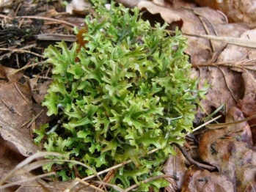
Язвенная болезнь желудка и 12-перстной кишки, гастрит, колит и другие заболевания ЖКТ успешно лечатся с помощью исландского мха. Он растет в сосновых лесах. 1 горсть мха заливают 500 мл холодной воды, на медленном огне доводят до кипения и кипятят 8-10 минут, настаивают 1 час. Принимать отвар по 1/2 стакана 3-4 раза в день до еды.

- Лечение календулой
Снять обострения при язвенной болезни желудка можно с помощью календулы. 2 ст. л. цветков заварить 1 литром кипятка, настоять в термосе 3-4 часа. Пить по 200 г 4 раза в день. Облегчение наступает через 2-3 дня, проходит боль, тошнота, жжение.

- Как вылечить язвенную болезнь семенем укропа
Пить отвар укропными семенами: на 1 литр воды 0,5 ст. семян укропа, заваривать как чай, пить по 100 г за 20 минут до еды в течение месяца.

- Лечение сиропом из тысячелистника и пижмы
2 стакана цветков пижмы, 2 стакана цветков тысячелистника залить 2 литрами холодной воды, настоять сутки, поставить на огонь. Как только вода зашумит - снять. Через 3-5 часов опять повторить. Затем процедить и на каждый литр отвара добавить 600 г сахара и 2 ст. л. меда. Размешать, довести до кипения, кипятить пять минут. Принимать 25 г утром натощак и 25 г вечером перед сном. 1 литра сиропа хватает на 21 день. Затем 7 дней перерыв и новый курс лечения.

- Как вылечить язвенную болезнь эвкалиптом
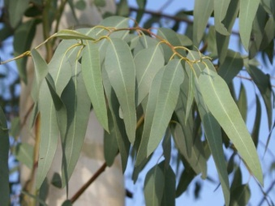
100 г листа эвкалипта залить 500 мл водки, добавить 0,5 кг меда, размешать и настаивать в темноте 21 день. Пить по 1 ст. л. перед едой. Этот составом можно лечить различные болезни, но при язве его надо заесть кусочком
сливочного масла.

- Народное лечение язвы желудка грецким орехом
200 г зеленых грецких орехов пропустить через мясорубку, смешать с 400 г сахара, сложить в литровую банку и поставить на 10 дней в холодильник. Утром натощак съедать по 1 ч. л. смеси, запивая водой.

- Масло с травами от язвенной болезни желудка и 12-персной кишки
На курс лечения надо 200 г сливочного масла, 1 ч. л. травы тысячелистника, 1 ч. л. травы зверобоя и 1 ч. л. цветков календулы. Травы смолоть в порошок на кофемолке, тщательно растереть со сливочным маслом. За 20 минут до еды на небольшой кусочек черного хлеба надо намазывать 1 ч. л. этого душистого травяного масла. Для полного излечения повторите курс лечения язвы травами еще раз.

Лечение язвы медом - народные рецепты лечения желудка медом - маслом - алоэ
Лечение язвы медом очень эффективно и часто применяется в народных средствах лечения желудка и 12-перстной кишки. Чтобы повысить эффективность лечения, к меду добавляют чаще всего сок алоэ или сливочное масло, или то и другое. Можно просто смешать эти два или три компонента, а можно применять их один за другим. В народном лечении язвы медом более редко, как составляющие, используется настой чаги, яйца, орехи (как замена масла), морковь (хорошо заживляет и восстанавливает слизистые оболочки), лук, редька и т. д. Вот некоторые рецепты, которые помогли вылечить язвенную болезнь.
- Лечение язвы желудка медом и маслом
1 кг хорошего меда и 1 кг хорошего сливочного масла варят на тихом огне 1,5-2 часа, пока смесь не перестанет расслаиваться. Пить по 1 ст. л. ложке утром натощак. Многим помог этот народный рецепт

- Лечение язвы медом и алоэ
Прокрутить алоэ на мясорубке, смешать с медом 1:1 принимать натощак по 1 ст. л. один раз в день по утрам. Курс 1 месяц.

- Мед, алоэ и масло
Еще один похожий рецепт: взять в равных долях растопленного сливочного масла, пропущенных через мясорубку листьев алоэ и меда, смешать, принимать по 1 ст. л. три раза в день до еды. Вот этот рецепт: 300 г алоэ трехлетнего прокрутить через мясорубку, добавить 100 г меда, 100 г сливочного масла и 1 ст. л. кагора. Смесь растопить на водяной бане и размешать до однородного состояния. Принимать по 1 ст. л. за 20 минут до еды, запивать молоком. Курс лечения 1 месяц, потом 10 дней перерыв и новый курс. Продолжать так, до полного выздоровления.

- Лечение язвы желудка яйцом, медом, алоэ, маслом, прополисом
Удается вылечить язву желудка с помощью такого средства:
- утром натощак выпить сырое яйцо
- через 5 минут съесть 1 ч. л. меда,
- еще через 5 минут съесть кусок алоэ, очищенный от кожицы,
- через 5 минут съесть 1 ч. л. сливочного или облепихового масла.
- через 30 минут можно поесть, как обычно.
На другой день принять все эти средства в той же последовательности, только кусок алоэ заменить 1 ч. л. аптечной настойки прополиса. Лечить язву каждое утро, чередуя прием алоэ и прополиса. Курс - 1 месяц, затем 1 месяц перерыв и новый курс. И так до полного излечения.
При использовании этого народного средства всё, что не прожевалось в алоэ необходимо сплевывать, нельзя, чтоб в желудок попали волокна алоэ.
- Лечение язвы 12 перстной кишки в три этапа
Этот народный рецепт от язвы похож на предыдущий, но немного другая последовательность и меньше компонентов
Лечить язву надо в три этапа, каждый этап по 10 дней.
1-й этап. Натощак выпить сырое яйцо, через пять минут съесть кусок сливочного масла, еще через 5 минут - 1 ч. л. меда.
2-й этап. Натощак выпить сырое яйцо, через пять минут - 1 ч. л. оливкового масла, еще через 5 минут - 1 ч. л. меда
3-й этап. Натощак выпить сырое яйцо, через пять минут 1 ч. л. облепихового масла, еще через 5 минут - 1 ч. л. меда.
Язва полностью зарубцевывается.

- Смесь белка, масла и меда для лечения язвенной болезни
Существуют рекомендации лечить язву желудка и 12-перстной кишки таким народным средством: утром за 2 часа до обычного пробуждения встать, смешать на водяной бане 2 белка, 15 г сливочного масла и 1,5 ст. л. цветочного меда. Выпить эту теплую смесь и снова лечь в постель, полежать на правом боку, на спине, на левом боку. Через 2 часа можно вставать и завтракать. Такой режим надо выдержать полгода и язва зарубцуется.

- Смесь молока, яйца, масла и меда
Похожий рецепт, но с добавлением молока. В стакан молока (лучше козьего) положить 1 ст. л. хорошего сливочного масла, 1 ч. л. меда. Нагревать смесь на огне, помешивая, пока масло не растворится. После этого добавить 1 яйцо и хорошо перемешать. Выпить смесь утром натощак. Делать так 10 дней подряд, не пропуская ни одного дня. А лучше 15 дней. С помощью этого народного средства можно вылечить язву желудка и 12-перстной кишки.

- Язва желудка лечение редькой с медом
Мужчине удалось вылечить опухоль и язву желудка таким способом: он купил ведро редьки, отжал сок. 3 литра сока смешал с 3 кг хорошего меда. Смесь залил в бутылки, плотно закупорил, обмазал пробки тестом, поставил их в большую кастрюлю, промежутки между ними засыпал отрубями, полил отруби водой. Это сооружение поставил в духовку, 2,5 часа томил на тихом
огне, затем духовку выключил. На другой день так же включил духовку на 2,5 часа. Так же и на третий день. Из духовки кастрюлю на доставал все три дня. Принимать для лечения язвы по 1 ст. л. 3 раза в день до еды. Больной выпил 15 бутылок этого средства, через 4,5 месяц болезнь полностью прошла. В больнице его полностью обследовали, диагноз сняли. Вот уже 8 лет чувствует себя прекрасно. (2007 г., №2, с. 9).

- Целительная сыворотка с медом
Взять 3 литра сыворотки, 600 г меда и 3 сырых свежих домашних яйца. В сыворотке растворить мед и опустить туда чистые яйца в скорлупе. 8 дней банка должна стоять в комнате. Затем надо снять плесень, вынуть яйца, снять с них пленку и выкинуть, скорлупа должна раствориться. Если не растворилась, подержать еще пару дней. Все хорошо размешать, процедить. Хранить в холодильнике. Принимать по 40 г 3 раза в день за 20 минут до еды. Когда средство закончится, надо сделать перерыв на 10 дней, а в это время приготовить еще одну банку сыворотки с медом и яйцами. В первые 4-5 дней после приема сыворотки будет в желудке жжение, но потом на шестой день все успокоится.

Соблюдайте следующие правила, используя народные способы лечения язвы:
- Обязательно посоветуйтесь с вашим лечащим врачом перед началом лечения альтернативным средством. Даже если вы планируете принимать безобидный на первый взгляд травяной настой, сообщите об этом специалисту. Врач должен оценить совместимость народного средства с традиционными лекарствами.
- Смело используйте альтернативные средства терапии, одобренные вашим лечащим врачом, в периоды ремиссии язвенной болезни. Это поможет вам предупредить обострения заболевания. При этом помните, что использование народных методов лечения не избавляет вас от необходимости соблюдать диету и выполнять другие рекомендации медицинских работников. Кроме этого, вы должны регулярно посещать вашего лечащего врача.

Перечень использованных материалов:

- http://ztema.ru/soobshestvo/blogs/484-narodnye-metody-lecheniya-yazvy-jeludka
- http://www.hw-lecar.ru/trawnic/dihat_puti/2jazwa.shtml
- http://www.zdravamir.ru
- http://www.silazdorovya.ru/simptomy-i-lechenie-yazvy-zheludka/

Ответственная за выпуск

заведующая библиотекой-филиалом № 5 Н.А. Морозова

